КОМИССИЯ ПО ДЕЛАМ НЕСОВЕРШЕННОЛЕТНИХ И ЗАЩИТЕ ИХ ПРАВ
МО «СВЕТОГОРСКОЕ ГОРОДСКОЕ ПОСЕЛЕНИЕ»
Выборгского района Ленинградской области
О проведении Единого родительского дня на тему:
«Мир моих увлечений».
В соответствии с планом работы комиссии по делам несовершеннолетних и защите их прав при Правительстве Ленинградской области с 18 по 22 ноября 2019 года в МО «Светогорское городское поселение» были организованы, и проведены мероприятия в рамках Единого родительского дня «Мир моих увлечений» (далее – ЕРД).
Комиссия, являясь координатором по реализации мероприятий в рамках Единого родительского дня, приняла постановление от 06.11.2019 года №7/ОП «О проведении Единого родительского дня на тему: «Мир моих увлечений», обеспечив участие
в мероприятиях по заявленной теме органов и учреждений системы профилактики безнадзорности и правонарушений несовершеннолетних.
В рамках реализации мероприятий Единого родительского дня Советом молодёжи при главе администрации МО «Светогорское городское поселение» были проведены следующие мероприятия:
- С 15.11.2019 г. по 16.11.2019 г. на базе МБУ «КСК г. Светогорска» состоялся муниципальный молодёжный марафон «МММ-2019. Информационное общество, в котором приняли участие команды из ГБ ПОУ ЛО «Политехнический колледж» г. Светогорска, МБОУ «СОШ г. Светогорска», МБОУ «Лесогорская СОШ», сборная команда молодёжных активов г. Светогорска и пос. Лесогорский. Всего в марафоне приняло участие 6 команд. В течение двух дней команды соревновались в таких конкурсах как: нетрадиционная визитная карточка, креативно-спортивные соревнования, конкурс видео «Герои Великой Победы», конкурс «Дебаты», конкурс «Социальная акция», интеллектуальная игра РИСК «Великая Отечественная война», Ted-выступление.
- 16.11.2019 г. в Доме культуры МБУ «КСК г. Светогорска» состоялась молодёжная дискотека для подростков в возрасте от 14 до 18 лет. Всего в дискотеке приняло участие порядка 130 человек.
- 18.11.2019 г. в клубе молодых семей «Светодетки» для детей и родителей состоялся мастер-класс по изготовлению новогодних поделок.
- 25.11.2019 г. в клубе молодых семей «Светодетки» для детей и родителей состоялся мастер-класс по изготовлению поделок ко Дню матери.
В период с 18.11.2019 по 22.11.2019 был проведен анализ оказываемых услуг для несовершеннолетних на базе МБУ «КСК г. Светогорска». В настоящее время на базе учреждения действуют 25 клубных формирований для детей и молодежи (подробнее в таблице 1). Из них:
- культура: 14 формирований: бесплатных – 10, платных – 4;
- спорт: 11 секций, в которые входят 17 групп детей. Из них бесплатных 10 групп, платных – 7 групп.
В учреждении представлены следующие направления досуговой деятельности: хореография, вокал, цирковое искусство, художественное слово, легкая атлетика, футбол, бокс, дзюдо, баскетбол, волейбол, настольный теннис.
На базе учреждения помимо работы клубных формирований организованы и другие формы досуговой деятельности для детей и молодежи, такие как:
- организация и проведение культурно-массовых мероприятий:
  - концерт самодеятельных коллективов учреждения;
  - фестиваль-конкурс искусств «Вуокса»;
  - детская развлекательная программа;
  - дискотека для молодежи от 14 до 18 лет;
  - литературная гостиная;
  - концертные программы приглашенных артистов;
  - массовые гулянья;
- выездное культурное обслуживание на базе:
  - ЛОГБУ «Выборгский комплексный центр социального обслуживания населения "Добро пожаловать!»
  - ЛОГБУ «Каменногорский дом-интернат для престарелых и инвалидов»
  - МБОУ «СОШ г. Светогорска»
  - МБДОУ «Детский сад №3 г. Светогорска»
- библиотечные услуги:
  - выдача книг согласно запросам читателей;
  - литературный час дошкольника;
  - книжная выставка;
  - информационно-просветительские мероприятия;
  - интеллектуальные конкурсы;
  - творческие конкурсы;
- организация массовых мероприятий по физической культуре:
  - открытые турниры по видам спорта;
  - спортивный праздник для детей и родителей «Папа, мама, я – спортивная семья!»;
  - легкоатлетический пробег;
  - походы;
  - информационно-просветительские мероприятия по обучению новым видам спорта (фрисби, стрельба из арбалета и др.)

Информационный отчет МБУ «КСК г. Светогорска»
о прошедших мероприятиях для детей и молодежи с 18.11.19 по 22.11.19

№ п/п | Название мероприятия, дата и место проведения | Фотоотчет
 | Книжная выставка «Писатели натуралисты детям»  с 20.11.19  Лосевская сельская библиотека | 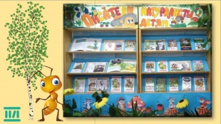
 | Тематическое мероприятие «Защитим природу»  20.11.19  Лесогорский центр досуга | 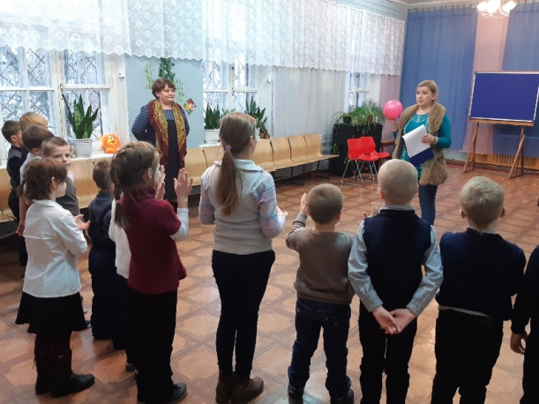
 | Книжная выставка «Самый дорогой на свете человек!»  с 20.11.19  Лесогорская поселковая библиотека | 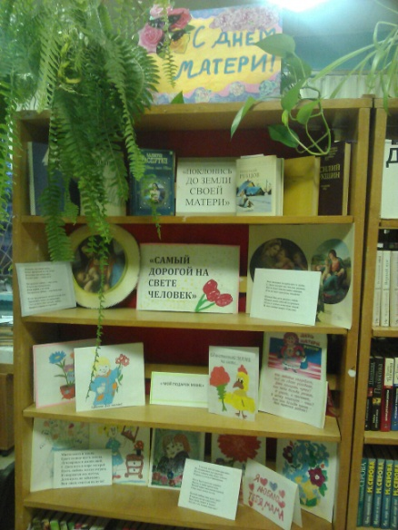
 | Познавательно – игровое мероприятие «Вредные привычки – не сестрички»  20.11.19  Лосевский клуб | 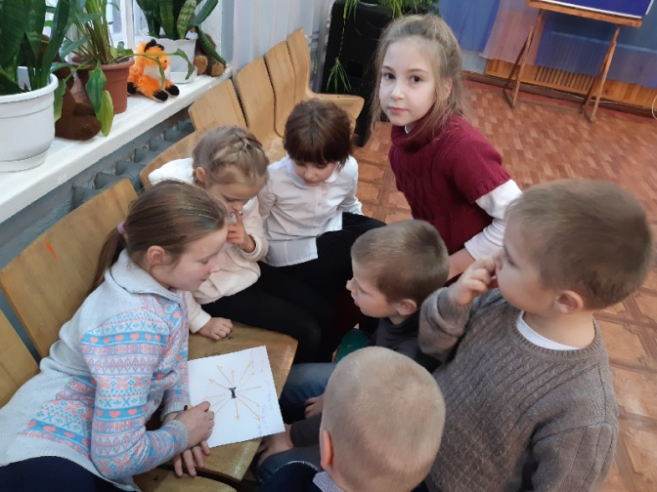
 | «Папа, мама, я – спортивная семья!»  21.11.19  Дом спорта | 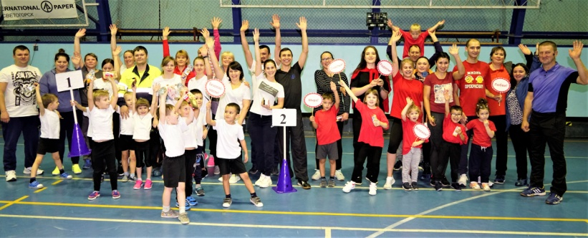  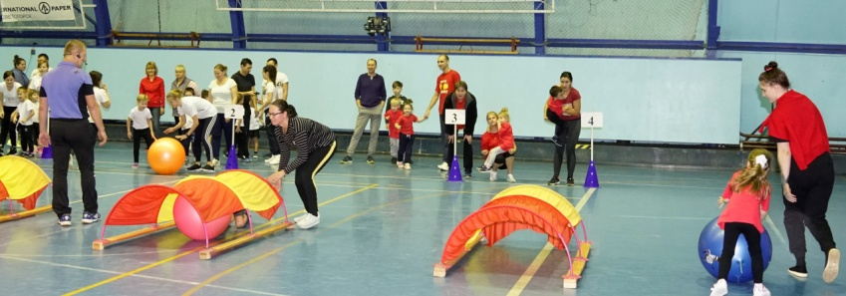
 | Интерактивное литературное чтение сказки А. Усачёва «Школа снеговиков»  21.11.19  Лосевская сельская библиотека | 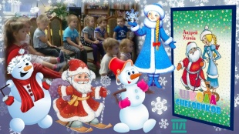
 | Викторина для учеников младших классов «Сказочный калейдоскоп»  22.11.19  Лесогорская поселковая библиотека | 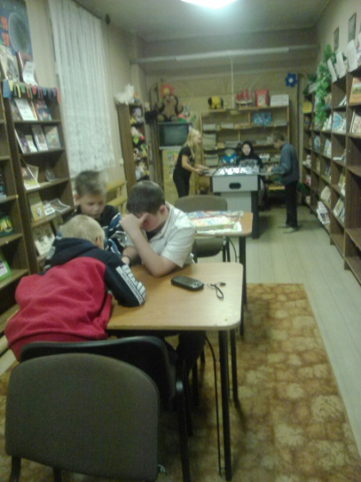
 | Праздничный общепоселковый концерт, посвященный Дню матери «Спасибо, мамочка родная!»  22.11.19  14:00 - Лосевский сельский клуб,  18:00 - Лесогорский центр досуга | 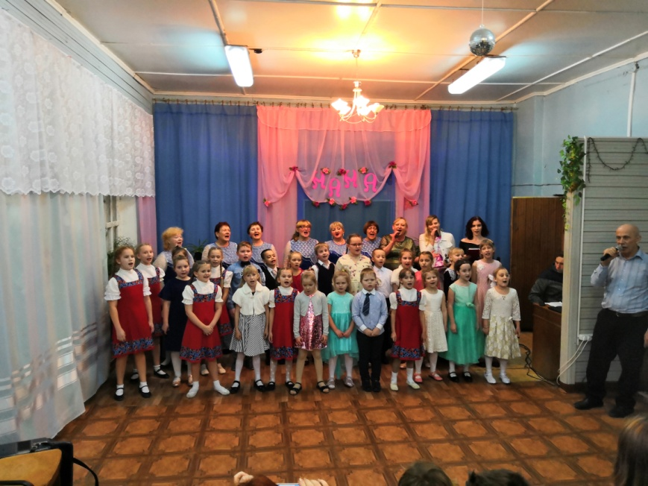  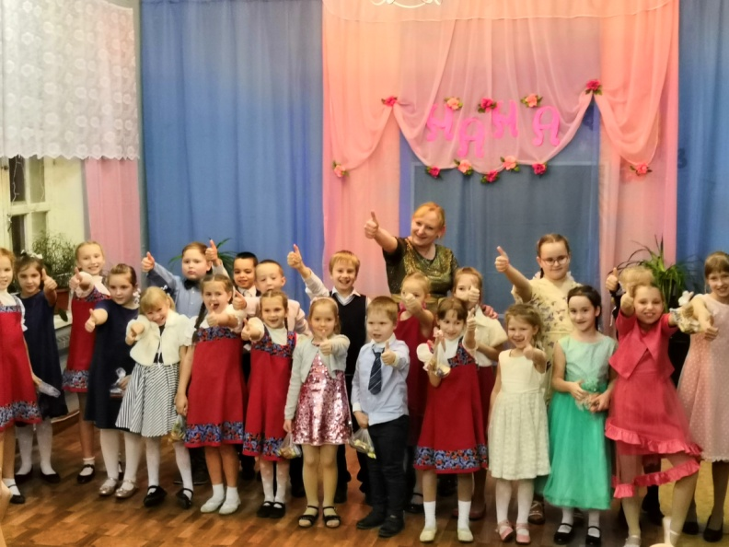

В период с 18 по 22 ноября в МБОУ «Средняя общеобразовательная школа
г. Светогорска» прошли мероприятия в рамках Единого родительского дня на тему: «Мир моих увлечений». Основная цель данного мероприятия — сохранение жизни и здоровья детей, профилактика социально-значимых заболеваний, предупреждение потребления наркотических и психотропных веществ через организацию досуга детей. В организацию и реализацию данного мероприятия были вовлечены все участники образовательного процесса: учителя, ученики, родители.
Родители и дети были проинформированы о проведении ЕРД через систему дневников, электронный журнал, электронный дневник, группу ВКонтакте. Вся информация и план проведения недели были своевременно размещены на сайте школы.
Родители некоторых классов выступили не только как участники, но и как активные организаторы мероприятий. Для детей были проведены организованные родителями мастер-классы: «Символ 2020 своими руками», «Изготовление броши из фетра», «Новогодняя игрушка своими руками», «Моё увлечение — оригами», «Приготовление пиццы». Родители 2 В класса организовали развивающую игру «Занимательная математика». В 4 А классе прошёл мастер-класс с участием пап «Подарок для мамы».
В 9 А классе родители подготовили и провели классный час «Мы против вредных привычек». В некоторых классах родителями были проведены интерактивные уроки различной тематики.
В рамках ЕРД были организованы совместные с родителями экскурсии в школьный краеведческий музей и в музей Совета ветеранов. Также прошли совместные занятия в студии песочной анимации. В 8 Б классе было проведено совместное с родителями спортивное мероприятие «Полоса препятствий».
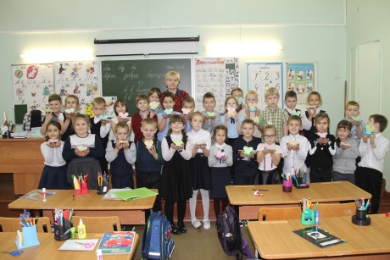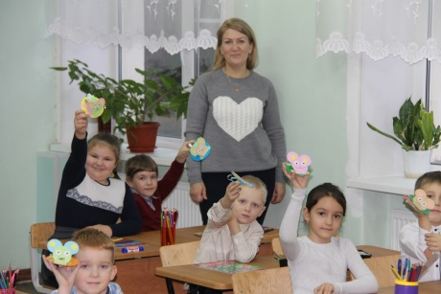
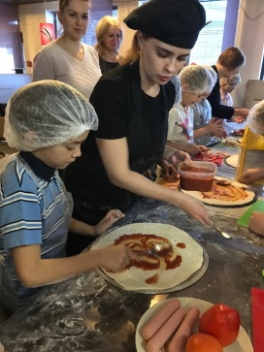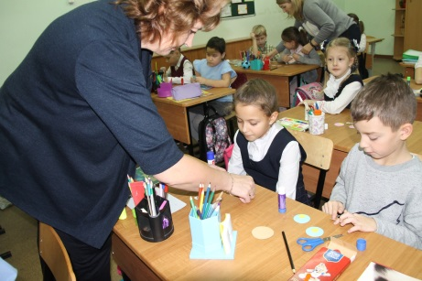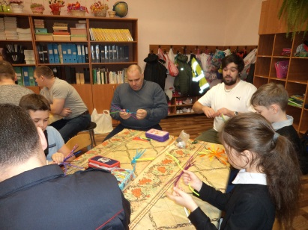
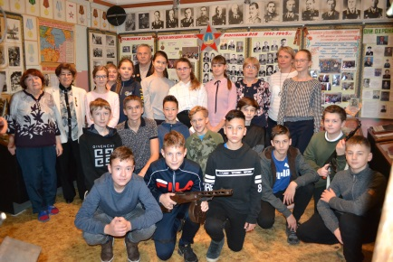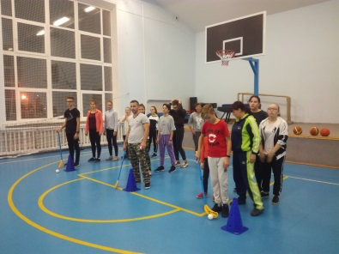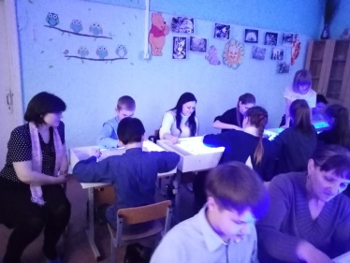
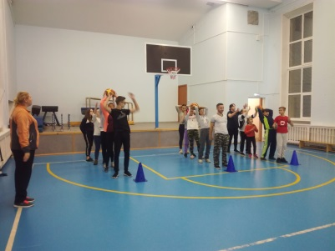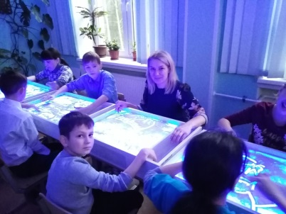
В МБОУ «Лесогорская СОШ» классными руководителями был проведён анализ досуговой деятельности учащихся: процент охваченных дополнительным образованием, возможности получения дополнительного образования или вовлеченности во внеурочную деятельность в школе, в пределах МО «Светогорское городское поселение», занятость, состоящих на учёте в ОВД.
Анализ показал, что в начальной школе, практически, 100% занятость обучающихся, что обеспечивается ресурсами внеурочной деятельности школы, спортивными секциями, Лесогорским Центром Досуга, дополнительным образованием г.Светогорска. В среднем звене школы – занятость составляет, в среднем, более 50% (5 класс – 56 %, 6 класс – 49 %, 7 класс – 50 %, 8 класс – 30 %, 9 класс – 72 %). Надо отметить, что большое количество учащихся школы занято в спортивных секциях, предоставляемых КСК Светогорска или школьными ресурсами. Результат не заставляет себя долго ждать: ученики занимают первые и призовые места во всех видах соревнований. 9 класс показал большой процент занятости за счёт занятий в Театральной студии ДЮЦ, с которой работают вот уже 5-ый год. Мало учащихся посещают Художественную школу. Предпочтение остаётся за пением и танцами.
На учёте в ОДН на период 9 месяцев состоит 2 ученика: Гордеева Дарья Денисовна – 4 класс – посещает танцевальную студию «Калейдоскоп» и секцию баскетбола при школе; Халтурин Дмитрий Павлович – 7 класс – с сентября находится на лечении в ЛОПНД. Учащиеся, попадающие под категорию «трудные» (Головков, Кириллов, Шаронина), оправдывают данное название: очень трудно поддаются воспитательному воздействию, не имеют интереса и мотивации даже к учебному процессу, и их не вовлечь ни в один другой вид деятельности, считают себя взрослыми для «детских игр», по их словам.
Во всех классах прошли классные часы по теме «Мир моих увлечений»
18.11. в 5-6 классах состоялось мероприятие, посвященное Международному Дню толерантности, которое по календарю приходится на 16.11. Ребятам предлагались различные жизненные ситуации на основе видео – и мультимедийных материалов, следовало обсуждение. А в итоге было предложено обобщить «Ромашкой», что же такое толерантность и почему она важна в жизни.
За данный период ЕРД состоялись встречи с представителями разных профессий, причем представители приезжали как в школу, так и школьники выезжали на предприятия муниципального образования. Для начальной школы работники пожарной службы Светогорска провели мастер-класс, отбоя не было от примеряющих пожарную форму.
4-классники побывали на ООО «НТЛ – упаковка». Учащиеся 8 класса посетили ГЭС-10, где им рассказали о профессии инженера, о том, как устроена станция и о принципах ее работы. И совершили совместную с 9-классниками экскурсию на заставу номер 4
г. Светогорска.
Учащимся 7-9 классов был представлен кинопоказ фильма, приуроченный к 75-летию празднования Победы в ВОВ.
Т.к. любые увлечения ребят могут стать ступенькой к будущему профессиональному определению, то в рамках ЕДР для 9-классников прошла и профориентационная встреча с представителем ЛГУ им. А.С.Пушкина - Института экономической безопасности.
Из досуговых мероприятий можно назвать чаепитие в 4 классе, которое было проведено с играми, танцами, с помощью родителей.
Все свои музыкальные и поэтические таланты дети смогли показать и друзьям, и родителям на концерте ко Дню матери. А художественные - в выставках рисунков по теме праздника.
Презентацию занятий обучающихся в разного рода секциях и кружках осуществляли через фотографии в социальных сетях, э/дневнике, на сайте школы, выставки рисунков. Такая агитация-пропаганда является подспорьем в привлечении других ребят к досуговой деятельности
20.11.2019 состоялось общешкольное родительское собрание с темой ЕРД, после чего прошли классные родительские собрания.
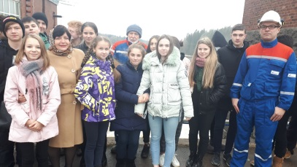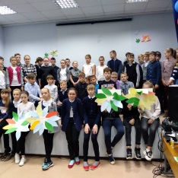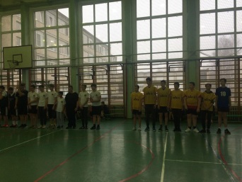
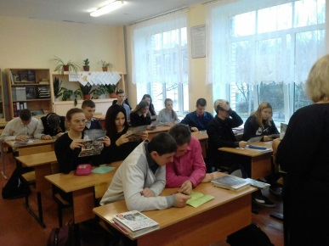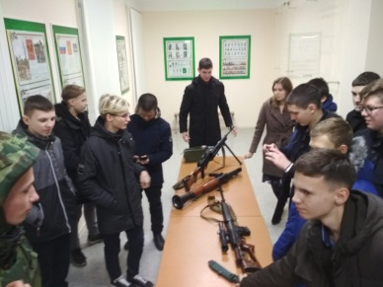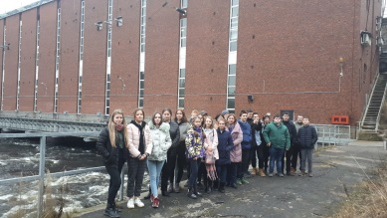
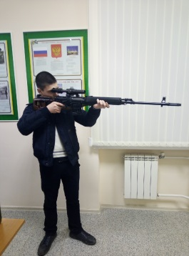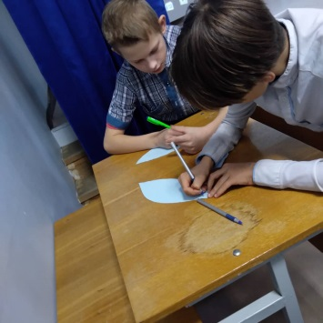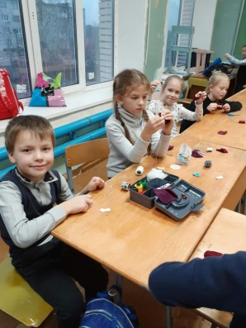
Согласно постановлению КДН и ЗП № 7/оп от 06.11.2019 года
«О проведении Единого родительского дня на тему «Мир моих увлечений» в ГБПОУ ЛО «Политехнический колледж» г.Светогорска с 18 ноября по 22 ноября 2019 года прошли следующие мероприятия:
- 18.11.2019г. прошла традиционная линейка, на которой были озвучены мероприятия недели «Мир твоих увлечений»
- 19.11.2019, 21.11.2019 года в группах 1 курса прошло анкетирование на тему
« Адаптация в образовательном учреждении», в которых был поставлен вопрос об организации досуга ребят.
- 20.11.2019 – Всероссийский день правовой помощи детям . На занятиях в группах 1 курса был показан фильм , связанный с тематикой данной недели.
- В группах 1 и 2 курса состоялись родительские собрания на тему «Студент вне колледжа»
- 22.11.2019- игра «Что? Где? Когда?», которая объединила всех студентов в развлекательное и познавательное мероприятие. Участие 12 команд по 6 человек.
- С 18.11 по 22.11 – работа кружков и спортивных секций в колледже.
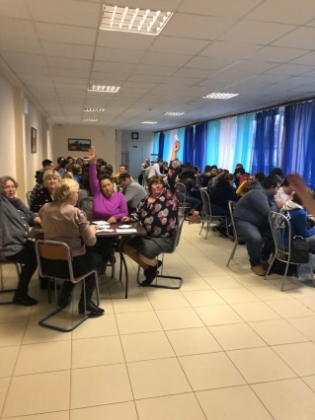

Председатель комиссии А.А.Ренжин

